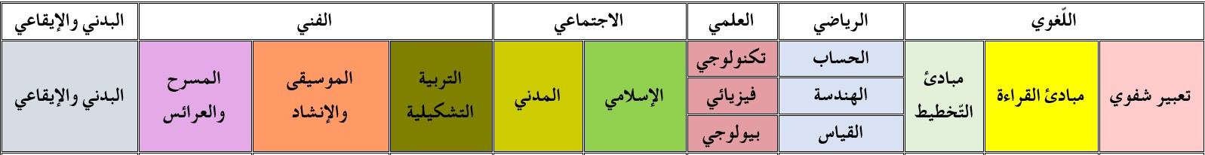

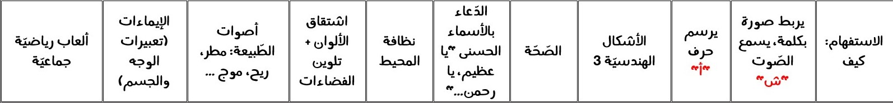

المستوى / التربية التحضيرية
النشاط / تعبير شفوي
الموضوع / أداة الاستفهام ((كيف))
الكفاءة القاعدية / القدرة على استعمال أداة الاستفهام كيف.
مؤشر الكفاءة / يستعمل أداة الاستفهام كيف.
الوسائل / الصور – السبورة – كل ما يراه المربي مناسبا.
إنجاز الحصة
المراحل | أهداف التعلم | أفعال التعليم /التعلم | السندات | التقويم
1/ وضعية الانطلاق  تنظيم الفضاء | إدخال الأطفال  في جو الدرس | يعرض المربي على أطفاله مشاهد أو صورا يكون مثلا :  أ – موز .  ب – حالة جو ممطر .  ج – طبيبة تفحص مريض .  د - طفل صغير نائم .  التعبير التلقائي | * السبورة  * الصور | تشخيصي  إثارة الانتباه  الفضول  المشاركة
2/ مرحلة بناء التعلمات | استخراج الصيغة .  توظيف الصيغ .  -- إبداء الرأي .  -- تنمية الرصيد اللغوي .  -- توظيف اللغة  طرح السؤال بالأداة السابقة .  خلق وضعيات مختلفة . | الحصة الأولى  1/عرض الصورة(أ) وسؤال الأطفال :  كيف هو الموز ؟  الأطفال يجيبون . لذيذ / أصفر.....  2/ حوار بين الأطفال حول الصيغة كيف مع التنويع  كيف هو العنب ؟ / كيف هو العصير؟  كيف هو الإجاص ؟............  (المربي موجّه)  ( واحد يسأل والآخر يجيب والعكس ) | * الصور  المشاركة | تكويني  يعبر عن الصور  يجيب عن السؤال.  يبدي الحماس.  يتحاور مع زملائه.  يطرح السؤال.  يأخذ الكلمة بأدب.
2/ مرحلة بناء التعلمات |  | الحصة الثانية  /عرض الصورة (ب)وسؤال الأطفال:  كيف هي حالة الجو ؟  الأطفال يجيبون: الجو ممطر  2/ حوار بين الأطفال حول الصيغة كيف مع التنويع  كيف هي السماء ؟ / كيف هو البحر؟  كيف هو الفيل ؟/ كيف هي النملة ؟  (المربي موجّه)  ( واحد يسأل والآخر يجيب والعكس ) | * الصور  * السبورة  * المناقشة
2/ مرحلة بناء التعلمات |  | الحصة الثالثة  /عرض الصورة (ج)وسؤال الأطفال :  كيف هو هذا الطفل ؟  الأطفال يجيبون . ... هو مريض .  2/ حوار بين الأطفال حول الصيغة كيف .  كيف حالك ؟ / كيف تمسك القلم ؟  كيف هو فلان ؟/ كيف هو زميلك ؟  (المربي موجّه)  ( واحد يسأل والآخر يجيب والعكس ) | * الصور  * السبورة  * المشاركة
2/ مرحلة بناء التعلمات |  | الحصة الرابعة  /عرض الصورة (د)وسؤال الأطفال :  كيف هو هذا الطفل ؟  الأطفال يجيبون . ... هو نائم .  2/ حوار بين الأطفال حول الصيغة كيف .  كيف يسير القطار ؟ / كيف هو الأسد ؟  كيف هي الرسوم المتحركة ؟/ كيف هو البحر ؟ | المناقشة  المشاركة  السرد | ينافس زملاءه في صياغة جملة استفهامية
3/ إعادة الاستثمار | -- صياغة جمل استفهامية.. | الحصة الأخيرة  في هذه الحصة نستغني عن الصور ونترك الأطفال يستعملون أداة الاستفهام : كيف  المربي يخلق وضعيات جديدة وينوع.  المربي يوجه أطفاله ويحفزهم على الإتيان بأمثلة مع تشجيعهم .  ملاحظة : توجيه الطفل إلى: القسم / المطعم/ الساحة / المنزل للإتيان بجمل استفهامية جديدة. | الإجابات الفردية | تحصيلي :  يتفاعل مع صياغة الجمل الاستفهامية .

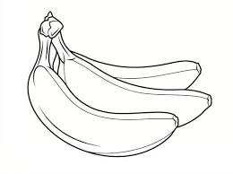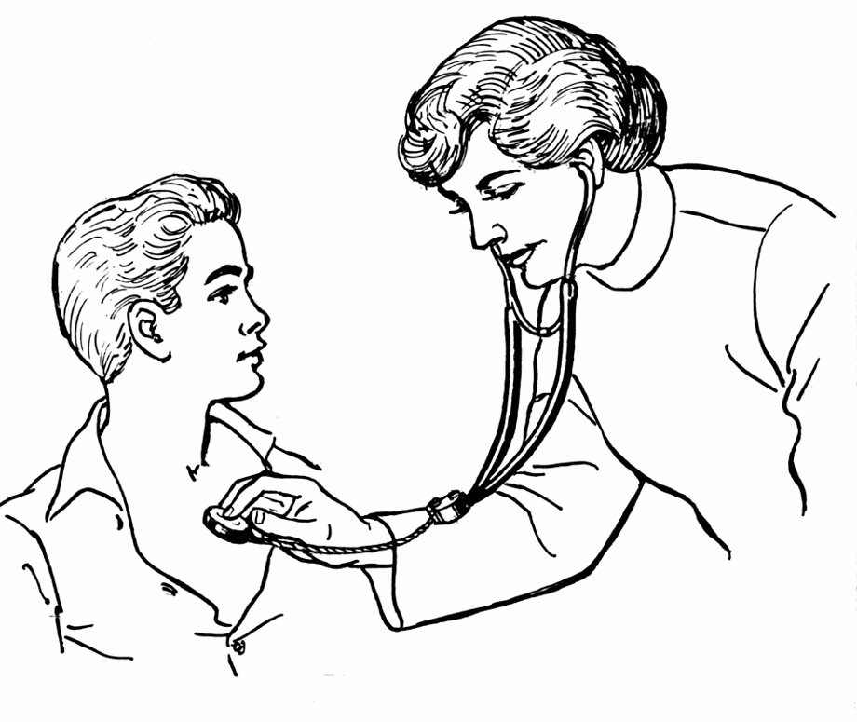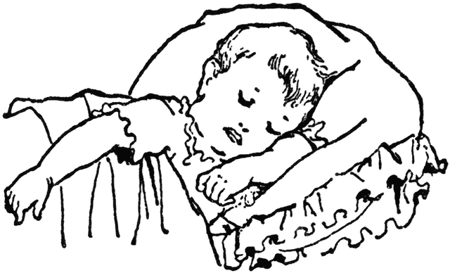

المستوى: التربية التحضيرية
النــــشاط: قــــــراءة
الموضوع: أسمــــع الشين.
الكفاءة القاعدية المستهدفة: القدرة على تعيين صوت في كلمة.
مؤشر الكفاءة : يستعمل مفردات، يميز بين صوتي السين والشين .
الوسائل : صور تحتوي حرف الشين / السبورة.
سير الوضعية | وضعية التعليم | وضعية التعلم | مؤشر التعلم
(وضعية الانطلاق) | التعليمة رقم 1 :  يعرض المعلم صورا ويطلب من التلميذ تسميتها .  صورة شجرة – صورة شمس – صورة شمعة  يطلب منهم تسمية الحرف الذي تبدأ به هذه الكلمات .  حرف ش | يسمي الطفل محتوى كل صورة .  يسمي الحرف (ش) | يكتشف الحرف الجديد سماعا
وضعية بناء  التعلمات | التعليمة رقم 2:  يحكي المعلم قصة الحرف ش للأطفال ويتفق معهم على التصفيق كلما سمعوا الحرف المقصود .  قصة الحرف شين  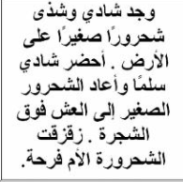 | يستمع الأطفال جيدا للقصة  يصفقون كلما كان هناك صوت شين  يصحح الطفل الخطأ بترديده للمفردة التي أخطأ فيها . | يميز بين الحرف شين والحرف سين .  يستمع جيدا للقصة ويعين الصوت .
وضعية  استثمار المكتسبات | توظيف المعارف  مطالبة الأطفال بالإتيان بكلمات فيها حرف الشين .  التصحيح الجماعي . | يتنافس الأطفال في استعمال كلمات تحوي الحرف . | -يثبت معارفه عن طريق التوظيف في وضعيات أخرى

الصور

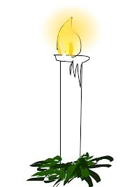

المستوى: التربية التحضيرية
النشاط: كتابة .
الموضوع : أرسم خطوطا .
الكفاءة القاعدية : القدرة على رسم خطوط في اتجاه معين .
مؤشر الكفاءة: يسمي أنواع الخطوط.
الوسائل: ألواح/ سبورة / أقلام.
إنجاز الحصة
سيرورة الحصة | وضعية التعليم | وضعية التعلم | التقويم
وضعية الانطلاق | يأخذ المربي وضعا مناسبا للأطفال .  مراجعة رسم خطوط مدروسة على اللوحة . | يجلس الأطفال بشكل يراه المربي مناسبا . | تشخيصي  تنظيم الفضاء
وضعية بناء التعلمات | يرسم المربي ما يوجد في كتاب النشاط ص 24 على السبورة  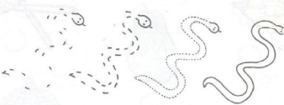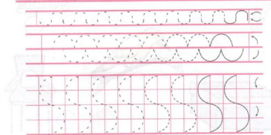  - مطالبة الأطفال بإكمال رسم الخطوط حسب الاتجاه المحدد . | - يرسم الأطفال الخطوط  محاكاة في الفضاء وعلى الطاولة وعلى اللوحة .  - مراقبة الكتابة  - تصحيح الوضعيات  - مراقبة تصحيح طريقة الجلوس. | تكويني  - المحاكاة  - رسم الخطوط  - تصحيح الوضعيات  - طريق الجلوس
وضعية استثمار المكتسبات | ملاحظة الخطوط في دفتر النشاط .  رسم الخطوط حسب الاتجاه المحدد .  مساعدة المتعثرين . | يرسم خطوطا منحنية بطريقة سليمة وفي وضعية صحيحة . | ختامي  يربط بين النقاط في اتجاه محدد

المستوى: التربية التحضيرية
النّشاط: الرياضيات
الموضــــــــوع: الأشكال الهندسية ( 3 )
الكفاءة القاعدية: القدرة على التمييز بين الأشكال الهندسية .
مؤشر الكفـاءة: ــ يميز بين الأشكال، يقرأ دليل الألوان .
الوسائــــــــل الجماعية : النموذج المرفق بحجم كبير - السبورة – الأقلام
الوسائــــــــل الفردية : النموذج المرفق بحجم صغير - السبورة – الأقلام – دفتر النشاط
إنجاز الحصة
التقويم | السندات والوسائل | أفعال التعليم /التعلم | أهداف التعلم | سيرورة الحصة
تشخيصي  يرسم الأشكال المطلوبة . | اللوحة  القلم  السبورة | مطالبة الأطفال بإخراج الألواح ورسم الأشكال الهندسية الآتية :  مربع – مثلث – دائرة – مستطيل | رسم أشكال هندسية | وضعية الانطلاق  إثارة الوضعية
تكويني  التمييز بين الأشكال  قراءة دليل الألوان  الالتزام بقواعد الدليل  تنفيذ التعليمات  عرض الإجراءات للمناقشة  اختيار الإجراء الأكثر نجاعة | النموذج المصغر  النموذج المكبر  السبورة  الأقلام الملونة  الأقلام | ـ شروط التنفيذ : يوزع المعلم النموذج المصغر على الأطفال . ويعلق المكبر على السبورة .  التعليمة : لاحظوا ثم لونوا الأشكال وفق دليل الألوان المقترح .  ـ الإجراءات الممكنة : يلاحظ الأطفال ويلونون الأشكال وفق دليل الألوان المقترح . العرض والمناقشة : مناقشة حول ما تم التوصل إليه  التصحيح الجماعي على السبورة .  التصحيح الفردي .  الحوصلة : لونت المربعات بـالأزرق ولونت المستطيلات بالأخضرـ ولونت المثلثات بـالأحمر ولونت الدوائر بـالبرتقالي | النشاطات والتعليمات  الشروع في إجراء الحل  الحوصلة  تنظيم التعلمات الجديدة وتصديقها | وضعية بناء التعلمات  مرحلة التجريب والتجسيد
ختامي  عرض الحلول ومناقشتها  والتصديق عليها وإبداء الرأي | دفتر النشاط  أقلام التلوين  السبورة | تطبيق  إجراء حوار مع التلاميذ حول الوضعية المقترحة مع شرح التعليمات . ص 25  ـ شروع التلاميذ في العمل الفردي  ـ التصحيح الجماعي ثم الفردي | النشاط الفردي  تعزيز وتدعيم المعارف السابقة | وضعية الاستثمار

النموذج 1

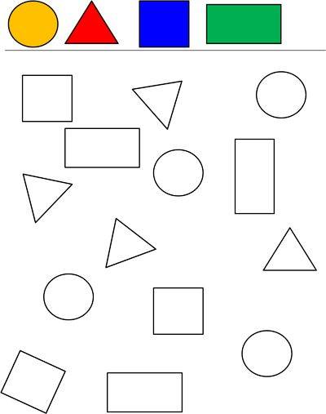

المستوى: التربية التحضيرية
النشاط : تربية علمية
الموضوع: الصحـــــــة
الكفاءة القاعدية: القدرة استخرج المعارف العلمية الأولية حول التغذية عند الإنسان .
مؤشر الكفـــــاءة: يحافظ على صحة جسمه، يسمي الأغذية ويصنفها.
الوسائل : أغذية متنوعة ، صور الكتاب ، صور لأغذية .
إنجاز الحصة
التقويم | أفعال التعليم / التعلم | وضعيات وأنشطة التعلم | سيرورة الحصة
تشخيصي  تسمية المجموعات  الغذائية | يذكر المجموعات الغذائية :  مجموعة الخضر.  مجموعة الفواكه .  مجموعة اللحوم ومشتقاتها .  مجموعة الحليب ومشتقاته . | يدعو المربي أطفاله إلى ذكر المجموعات الغذائية التي درسوها. | وضعية الانطلاق
تكويني  المشاركة  الملاحظة  المقارنة  الترتيب  التوظيف  التصنيف | يسمي محتويات الصور.  يصنف محتويات الصور إلى ثلاث مجموعات حسب حاجة الجسم إليها .  يسمي المجموعات الثلاث  دهون / بروتينات / ماء وأملاح وفيتامينات .  يوظف مكتسباته السابقة .  يحصل على وجبة غذائية متوازنة .  يسمي أغذية . | الملاحظة والتجريب  يكشف المربي عن 3 صور تحتوي الأولى أغذية تمد الجسم بالطاقة .  تحتوي الثانية على أغذية مهمة لنمو الجسم .  تحتوي الثالثة على أغذية مهمة لنمو الجسم ووقايته من الأمراض .  يطالب الأطفال بتسمية محتويات الصور .  يقوم المربي وأطفاله بتصنيفها إلى ثلاث مجموعات :  المجموعة الأولى : دهون .  المجموعة الثانية : بروتينات .  المجموعة الثالثة : ماء وأملاح وفيتامينات .  الممارسة  توظيف المكتسبات للحصول على وجبة غذائية متوازنة .  مثال1:  خبز + عدس + تفاح + لحم + ماء  مثال 2:  كسكس + عنب + دجاج +ماء  مثال 3 :  خبز + سمك + سلاطة + عصير الفواكه + ماء | مرحلة بناء التعلمات
ختامي  الاقتراح وإبداء الرأي | يختار الطفل وجبة غذائية متوازنة . | الاكتشاف  يسمح هذا النشاط بمقاربة أولية للتصنيف على أساس معيار ما ، أي يحصل على وجبة غذائية متوازنة اعتبارا من حاجة الجسم . ص33  كل طفل يختار وجبة غذائية متوازنة | مرحلة استثمار المكتسبات

النموذج

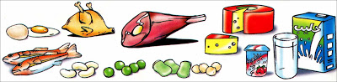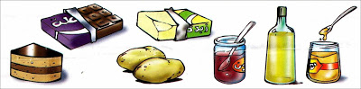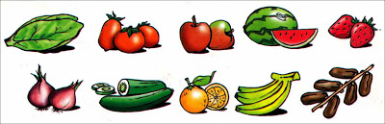

المستوى: التربية التحضيرية
النشاط / تربية مدنية
الموضوع / نظافة المحيط.
الكفاءة القاعدية / القدرة على المحافظة على نظافة المحيط .
مؤشر الكفاءة / يحافظ على البيئة .
الوسائل / السبورة – المشاهد – كل ما هو مناسب .
إنجاز الحصة
المراحل | أهداف التعلم | أفعال التعليم /التعلم | السندات | التقويم
1/ وضعية الانطلاق  تنظيم الفضاء | إدخال الأطفال في جو الدرس. | بعد تهيئة جو الدرس يسأل المربي أطفاله:  أين نرمي الأوساخ؟ | المناقشة الجماعية العامة . | تشخيصي  يجيب عن السؤال
2/ مرحلة بناء التعلمات | النشاط الاول :  حث التلاميذ على ملاحظة المشاهد لمعرفة محتواها وتسميتها . | عرض المشاهد /  طرح أسئلة على الأطفال :  ماذا يفعل هؤلاء ؟ ................  لماذا ينظفون الحي؟................  كيف أصبح الحي ؟................  وماذا يفعل هؤلاء ؟ ......يغرسون ....  ماهي أدوات الغرس التي يستعملونها ؟  هل تحب الغرس؟.....................  لماذا ؟............................ | المشاهد  السبورة  المناقشة | تكويني  -- يعبر عن المشاهد.  -- يجيب عن الأسئلة .  -- يبني معارفا .
2/ مرحلة بناء التعلمات | النشاط الثاني:  يذكر الأطفال قواعد التغذية السليمة بعد مشاهدتهم للصور . | كيف تحافظ على نظافة المحيط ؟  1 – لا أرمي الأوساخ والقاذورات .  2 – أغرس الأشجار .  3 – أرمي الأوساخ في مكانها المخصص. | المشاهد والصور  المشاركة الفعالة | -- يحوصل قاعدة يذكر فيها كيفية المحافظة على نظافة المحيط.  -- يبني معارفا .  - يعرف أهمية المحافظة على نظافة المحيط .
3/ وضعية الاستثمار | النشاط الثالث  يحفظ المفاهيم الأساسية المستخلصة | طرق المحافظة على نظافة المحيط ؟  1 – لا أرمي الأوساخ والقاذورات .  2 – أغرس الأشجار .  3 – أرمي الأوساخ في مكانها المخصص. | أسئلة ومناقشة | تحصيلي :  هل هناك طرق أخرى للمحافظة على نظافة المحيط ؟  اذكرها .

المشاهد

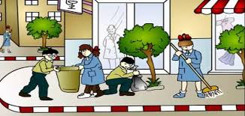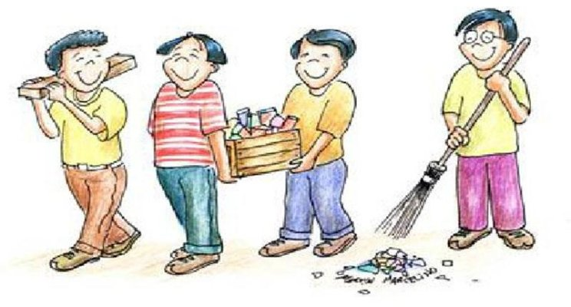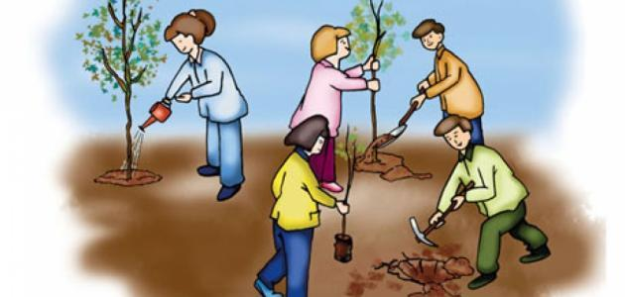

المستوى/ التربية التحضيرية
النشاط / تربية إسلامية .
المجال / سلوك .
الموضوع / الدعاء بالأسماء الحسنى (( يا رحمن.....يا عظيم ......)
الكفاءة القاعدية / القدرة على الدعاء بالأسماء الحسنى (الرحمن / العظيم) في الحياة اليومية.
مؤشر الكفاءة / يمارس السلوك الإيجابي.
الوسائل : السبورة .

الوضعيات | وضعيات وأنشطة التعلم | أهداف التعلم | التقويم
وضعية الانطلاق | يوجه المربي أطفاله إلى البسملة المكتوبة أعلى السبورة.  دعوة البعض للتلفظ بها .  ماذا تعني هذه الألفاظ يا أطفال (الله – الرحمن - الرحيم) ؟  هل تعرفون أسماء أخرى لله عز وجل ؟ | يجيب عن الأسئلة. | تشخيصي  الإجابات الفردية .
وضعية بناء التعلمات | استخراج اسم الله (الرحمن)من البسملة (بسم الله الرحمن الرحيم)  هل تعرفون معنى هذا الاسم ؟  الرحمن هو الذي يرحم عباده ويعطف عليهم ويرزقهم جميعا .وليس لرحمته نهاية .  ونحن ندعوه بهذا الاسم فنقول: يا رحمن .......  يطلب المربي من طفل أن يقرأ سورة من القرآن ثم يسأل:  ماذا قال زميلكم في الأخير؟  صدق الله العظيم  استخراج اسم الله (العظيم)  هل تعرفون معنى هذا الاسم (العظيم)  العظيم هو الذي يخافه الخلق و يهابونه وليس لعظمته نهاية .  ونحن ندعوه بهذا الاسم فنقول: يا عظيم .......  كيف ندعو الله بأسمائه السابقة ؟  يا رحمن...............  يا عظيم................ | يستخرج الاسم المقصود (الرحمن)  يعرف معنى الرحمن .  يستخرج الاسم المقصود (العظيم)  يعرف معنى العظيم  يدعو بأسماء الله الحسنى (الرحمن – العظيم ) | بنائــــي  الاستخراج.  فهم المعنى  الدعاء بالاسمين .
وضعية استثمار المكتسبات | كيف تدعو الله بهذين الاسمين .  يا رحمن ارحمني / يا رحمن احفظ والديّ / يا رحمن وفقني في دراستي  يا عظيم أدخلني الجنة /يا عظيم ارحم والديّ / يا عظيم سامحني | يستثمر معارفه .  يذكر أمثلة عن الدعاء بالأسماء الحسنى . | ختامـــي  يدعو بأسماء الله الحسنى في مواقف حياتية تصادفه .

المستوى/ التّربية التحضيرية
النّشاط: تربية تشكيلية (رسم)
الموضـوع : اشتقاق الألوان (تلوين فضاءات)
الكفاءة القاعدية : القدرة على اختيار الألوان المناسبة و التذوق الفني ومزج الألوان .
مؤشر الكفاءة : يمزج الألوان ويلون بها .
الوسائل / أدوات الرسم – النموذج ((واحد كبير الحجم كوسيلة جماعية. وبحجم صغير للتلميذ))
إنجاز الحصة
التقويم | أهداف التعلم | الأنشطة والمحتويات | الوضعيات
تشخيصي  - مادا تلاحظ؟  - هل يمكنك أن تلون هذه الحيوانات؟ | يسمي بعض الحيوانات .  يقترح ألوانا للتلوين .  يضع فرضيات للمشكل . | يطالب المعلم أطفاله بذكر بعض الحيوانات  يعرض المعلم على أطفاله الرسم بحجم كبير ويسأل:  أين يعيش الأخطبوط ؟/ كيف نلونه ؟ .  سنلون اليوم الأخطبوط بالبنفسجي والسلحفاة بالأخضر والبرتقالة بالبرتقالي دون استعمال هذه الألوان . | وضعية الانطلاق  الإشكالية
تكويني  كيف نحصل على اللون الأخضر بالمزج ؟  كيف نحصل على اللون البرتقالي بالمزج ؟  كيف نحصل على اللون البنفسجي بالمزج ؟ | يترجم مدلول الرسم ويكشف أشكاله السطحية.  يتمكن من وضع حلول للمشكل.  يمزج الألوان مثنى مثنى للحصول على لون ثالث .  يتعرف على الخامات و يسمي الألوان.  يكتشف تقنيات و بعض فنيات الرسم. | - يعلق المعلم النموذج المكبر على السبورة.  - يوزع المعلم نموذج الرسم المصغر على أطفاله.  - يخرج الأطفال أدوات الرسم.  - يترجم المتعلم مدلول الرسم المعروض عليه و يفتح مناقشة مع معلمه، للتعرف أكثر على حيثياته  المعلم: اليوم يا أطفال سنمزج بين اللون الأصفر واللون الأحمر ونلون البرتقالة.  يلون المعلم البطة بينما الأطفال يحاكونه على رسوماتهم .  نفس العمل مع السلحفاة (( أصفر +أزرق))  وكذا الأخطبوط (( أحمر + أزرق )) | وضعية بناء التعلمات  الحـــل
ختامي  هل أعجبك رسم زميلك ؟  لماذا ؟ | يكتسب مهارة الرسم التدريجي .  ينمي لديه كفاءة العمل الذاتي | - ينهي رسمه بوضع لمسة فنية و هو يردد و يقول : أنا مبدع – أنا موهوب – أنا فنان  - يظهر رسمه لزملائه قصد إظهار إمكاناته.  - يشعر بفرحة إنهاء عمله من خلال تشجيع معلمه له و تحفيزه للعمل الأفضل مستقبلا . | وضعية استثمار المكتسبات

نموذج الرسم

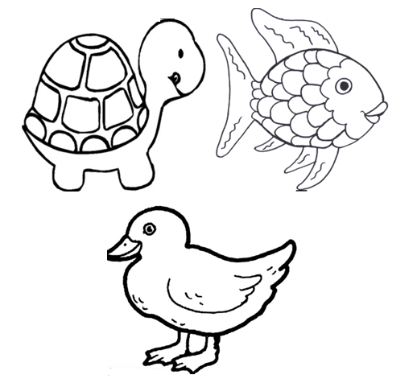

المستوى: التّربية التحضيرية
النّشاط: مسرح
الموضـوع : الإيماءات (حركات الوجه والجسم)
مؤشر الكفاءة : يستعمل تعبيرات الوجه والجسم لتمثيل أشخاص.
إنجاز الحصة
التقويم | وضعيات وأنشطة التّعلّم | الوضعيات
تشخيصي  يجيب عن السّؤال | يسأل المعلم الأطفال:  ماذا تفعل عندما تنهض في الصّباح؟ | وضعية الانطلاق
تكويني  الاستماع الجيد  تقليد الحركات | يحكي المربي لأطفاله ما يقوم به خلال اليوم، مع التعبيرات بحركات الوجه والجسم  تقليد حركة النهوض من النوم  تقليد حركة غسل الوجه  تقليد حركة لبس الملابس  تقليد حركة تناول الفطور  ثم يطلب منهم بعد ذلك تقليد الحركات السابقة | وضعية بناء التعلمات
ختامي  يعبر بوجهه وجسمه | يطلب المربي في كل مرّة من تلميذ معين التعبير بجسمه، والقيام بحركة معينة  مثل: حركة فتح الباب، وغيرها ... | وضعية استثمار المكتسبات

المستوى: التربية التحضيرية
المـــــــــادة : تربية بدنية .
الموضـــوع: ألعاب رياضية جماعية
الكفاءة القاعدية : القدرة على اللعب الجماعي .
مؤشر الكفاءة : ـ يحترم قواعد اللعب.
الوسائل : – لباس رياضي – كل ما هو مناسب .
إنجــــــــاز الحصــــة
المراحل | أفعال التعليم /التعلم | التوجيهات | التقويم
المرحلة التحضيرية  (مرحلة الإحماء العام) | تؤدى هذه المرحلة بعد استعداد التلميذ لتنفيذ المطلوب منه كالآتي :  1/ الجري الخفيف .  2/ الجري في اتجاه معكوس .  3/ الجري بخطوات ثقيلة .  4/ الجري من وضعية رقود .  يفصل كل تمرين عن سابقه بعملية الشهيق والزفير . | ترك مسافات بين الأطفال .  عدم فقدان التوازن  التصحيح الفردي والجماعي للأخطاء .  يفصل بين كل نشاط وآخر بعملية التنفس (شهيق - زفير) | تشخيصي  يستعد لتنفيذ المطلوب .  ينفذ المطلوب .  يجري من وضعية رقود .  يتنفس بعمق مع ثني الجسم للأمام .
المرحلة الرئيسية | . اللعبة : الباز والعصافير  ـ يصطف التلاميذ ( العصافير) على أحد خطي عرض الملعب  ـ يعين المعلم تلميذا بدور الباز ،يأخذ مكانه داخل الملعب.  ـ عند الإشارة تحاول العصافير عبور الملعب مجتنبة الباز .  ـ كل عصفور يلمس من طرف الباز يصبح بدوره بازا مساعدا للأول أو يقصى من اللعب .  ـ يعلن فائزا العصفور الذي بقي الأخير دون أن يمسك . | فهم المطلوب .  التنويع في الانطلاق  احترام قانون اللعب  إعادة المحاولة .  تجنب الحوادث .  الشجيع والتحفيز . | تكويني  يحترم المنافس .  يعيد المحاولة .  ينجز الحركات .  ينافس للحصول على الفوز.
المرحلة الختامية | حوصلة ما جاء في الحصة .  إعلان النتائج .  المشي في الساحة و تقديم أنشودة .  العودة إلى الهدوء . | العودة إلى القسم بهدوء . | ختامي  يستعيد حالته الطبيعية .

